Reflexión sobre las gráficas lineales y su tratamiento en campos de ingeniería. El caso de una comunidad de maestría en ingeniería

Reflection on linear graphs and their treatment in engineering fields. The case of a master engineering community

Isabel Tuyub Sánchez^{1*}

¹Universidad Autónoma de Yucatán, Facultad de Matemáticas, Anillo Periférico Norte, Chuburná Hidalgo Inn, Sin Nombre de Col 27, 13615, Mérida, Yucatán, México.

*Corresponding author:
isabel.tuyub@correo.uady.mx

Resumen. Se plantea una reflexión del tratamiento de las gráficas lineales con base a lo que se utiliza de ellas en campos de investigación en el área de ingeniería. Se muestra evidencia de los dos panoramas, con ejemplos de libros de texto que abordan la temática en cuestión y con evidencia presentada en Tuyub y Buendía (2017). Se concluye que si bien lo que se enseña en la escuela debe servir para emplearse profesionalmente, muestra un enfoque diferente a lo que se requiere. Esta diferencia radica en que, para comunicar hechos científicos, las gráficas lineales se emplean para mostrar ritmos constantes, hipótesis y aproximar comportamientos no lineales para simplificar procesos. Esto lleva a repensar que las gráficas lineales son una herramienta esencial en la práctica profesional y cómo poder transmitir esa enseñanza en los primeros semestres de las carreras de ingeniería.

Palabras Clave: linealidad, funcionalidad, ingeniería, prácticas.

Abstract. This paper present a reflection of the treatment of linear graphs. This reflection is base on what is used of the graphs in the ingeneering area, particulay investigation. I evidence two scenarios (the school and the ingeneering master), with examples fron the use the linear graphs in texbooks and evidence presented in Tuyub y Buendía (2017). It is concluded that although what is taught in school should serve to be used professionally, it shows a different approach to what is required. This difference lies in the fact that, to communicate scientific facts, line graphs are used to show constant rhythms, hypotheses and approximate non-linear behaviors to simplify processes. This leads us to rethink that line graphs are an essential tool in professional practice and how to transmit this teaching from the first semesters of engineering careers.

Keywords: linearity, functionality, ingeeniering, practices.

I. INTRODUCCIÓN

En un mundo globalizado como en que actualmente se vive, requiere de profesionales que sean competentes, que se adapten a los cambios continuos y acelerados, los resultados deben ser en tiempos cortos y que resuelvan problemas propios del contexto; que, como señala Camarena (2015), sean profesionales capaces de razonar y tomar decisiones mediante la construcción de conocimiento. Es decir, se desea formar una sociedad que no sólo le interese la transmisión del conocimiento sino también su naturaleza, es decir, una sociedad de conocimiento (Ramírez, 2009), interesada en construir conocimiento que le sea útil, que le permita tomar decisiones para resolver problemas.

Para ello, se analizará una noción matemática que parece básica e inofensiva, la línea recta. Es abordada desde niveles básicos de educación, necesaria incluso en niveles de maestría para el desarrollo científico.

Los científicos son aquellas personas que van a la vanguardia en términos de generar mejores ámbitos para el desarrollo mundial. Ante ello, Tuyub y Buendía (2017) se cuestionaron ¿cómo emplean la matemática los generadores de ciencias? ¿Cómo el conocimiento matemático, en particular gráficas cartesianas lineales de variación y cambio son una herramienta consiente que funcione para resolver problemas que la sociedad actual demanda?

Por otro lado, como es sabido, en el entorno escolar, en asignaturas como Geometría Analítica se aprecia el tema de línea recta al proponer varias maneras de obtener la ecuación de la gráfica. También desde el punto de vista de función lineal se vislumbra en las primeras hojas de libros de texto asociados a Cálculo Diferencial, algunas veces incluso pasa desapercibido centrándose en un concepto más general como polinomios.

La cuestión es ¿qué tratamiento didáctico se le da al concepto de línea recta en la escuela en los primeros semestres de ingeniería? Y más aún ¿la enseñanza es congruente con lo que se requiere en el ámbito profesional o científico? La idea no es casarse con un análisis curricular de la ecuación lineal de alguna facultad de ingeniería, sino más bien mirar algunos libros que emplean diversas facultades de ingeniería como referencia, como lo son Swokowski, (1988), Stewart (1999) y Larson (2006), describir su tratamiento y comparar con lo que realmente se emplea fuera de la escuela. La elección de estos libros se basa en la experiencia del autor en la impartición de clases a nivel ingeniería.

El objetivo de este escrito es presentar una reflexión sobre una comparación del tratamiento didáctico que se le da a la línea recta en tres libros de Cálculo empleados en Ingeniería y cómo dicha noción se usa en investigaciones generadas por una maestría en Ingeniería, en particular la comunidad de la Maestría en Ingeniaría de la Universidad Autónoma de Yucatán (UADY). Para ello, basaremos la segunda parte en ejemplos y resultados de la investigación de Tuyub y Buendía (2017) en la que se analiza cómo una comunidad de maestría en ingeniería emplea gráficas cartesianas lineales de variación y cambio, en sus producciones escritas, en los escenarios de interacción en los que se desenvuelve y se compararán con la descripción que se generará de los libros de texto citados en el párrafo anterior.

A. Análisis de los libros de texto empleados en ingeniería
A continuación, presentaremos algunas fotos a modo de figuras de extractos de los tres libros de texto elegidos de Cálculo con intención de mirar el tratamiento que le ofrecen a la ecuación lineal:

Swokowski (1988) es un libro de Cálculo que posee dentro de su contenido un tema denominado la recta con un enfoque analítico, en el que se muestra cómo obtener la ecuación de la recta mediante diferentes condiciones (punto-pendiente, dos puntos, un punto y la ordenada al origen). En el mismo libro, posterior a ese tema, se encuentra funciones como regla de correspondencia sin tratar a la función lineal y sus características sino más bien se aborda este tema como regla de correspondencia con diversos ejemplos no lineales.

A continuación, se muestra la Figura 1. Extracto de una página del libro que evidencia el empleo de fórmulas para la identificación o construcción de la línea recta, se maneja el concepto de pendiente como la razón de diferencias de las ordenadas entre las diferencias de las abscisas. Se identifica cuándo la pendiente es positiva o negativa en términos del signo que nos arroje las diferencias de la razón matemática.

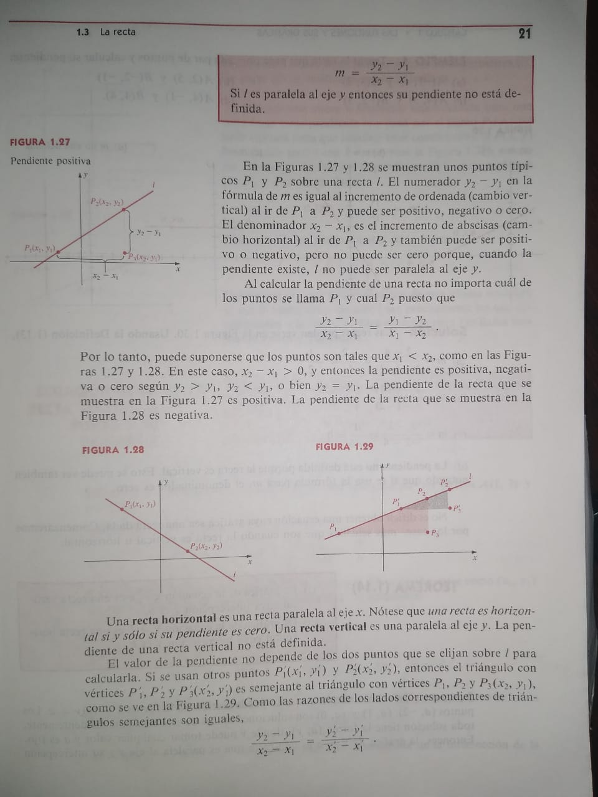
Figura 1. Ecuación de la recta desde un punto de vista analítico, ya que en la imagen se muestra la inclinación de la recta (pendiente), como $\frac{y_{2}−y_{1}}{x_{2}−x_{1}}$ y analiza en términos del signo la inclinación de la pendiente. Fuente: Swokowski (1988, p. 21).

Once años después, Stewart (1999) presenta a la función lineal también en su primer capítulo, como un caso particular y el más básico de una función polinomial; es decir, este libro no dedica un tema completo a la línea recta, más bien lo muestra como un polinomio de primer grado, como se señala en la Figura 2, en la que se aprecian diferentes representaciones de la línea recta en su forma $P\left(x\right)=ax+b$ (pendiente a, ordenada al origen b).

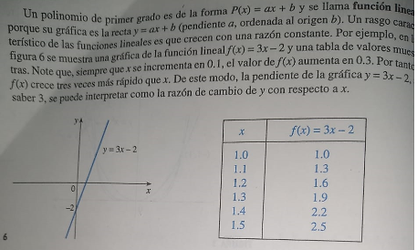
Figura 2. Función lineal dentro como un caso particular de funciones polinomiales. Se ejemplifica analítica, gráfica y numéricamente a $f\left(x\right)=3x−2$ . Fuente: Stewart (1999, p.28)

En la figura anterior, se muestra la ecuación de la recta en su forma general con parámetros a y b, la gráfica de un ejemplo particular ($f\left(x\right)=3x−2$) y una relación numérica en una tabla de valores de la misma gráfica. A pesar de ello el ejemplo describe que la función f(x) crece tres veces más rápido, pero no es clara la relación que muestra con la pendiente pues sólo se menciona y se interpreta con base en el ejemplo dado, más al final del párrafo que evidencia la imagen se comenta que la pendiente se puede interpretar como la razón de cambio, pero no se ahonda en el porqué de esta afirmación. En los siguientes párrafos cambia de tema, pues se describen más ejemplos con las demás funciones polinomiales como la cuadrática y la cúbica.

En el caso del Larson (2006), en su capítulo uno denominado preparación para el Cálculo, en su primer tema de gráficas y modelos, la ecuación de la recta se muestra en cómo graficarla y cómo modelar una función lineal desde una tabla numérica. Esto se puede vislumbrar como un primer acercamiento de estos temas referentes a la ecuación lineal, pues también se presentan otros ejemplos no lineales. Posterior a ello sigue una sección sobre modelos lineales, ritmos y velocidades de cambio, aquí se define a la pendiente con su fórmula analítica ($y=ax+b$) para presentar la ecuación punto pendiente de la recta ($\begin{aligned}x−x_{1} \\ y−y_{1}=m\end{aligned}$)). Así mismo se aborda un tema sobre razones y ritmos o velocidades de cambio con un ejemplo para obtener la pendiente de un situación contextual y representación gráfica de modelos lineales, en el que se emplea el uso de una ecuación por medio de la intercesión con el eje $y$ y la pendiente.

En la Figura 3, se muestra el extracto del Larson, en la que se evidencia la sección de las razones y ritmos. Se aprecian dos ejemplos de esta sección, uno con respecto a ritmo o velocidad de cambio y el otro referente a una pendiente de una rampa, así mismo, se señala qué es una proporción y que ésta no posee unidad de medida.

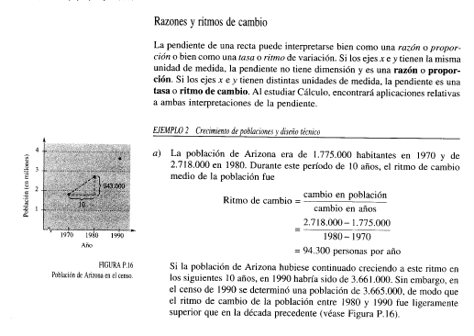
Figura 3. Razones de cambio.
Fuente: Larson (2006, p. 12).

En Larson (2006) se presenta un apartado especial para ecuación lineal, se muestra la fórmula, ejercicios e incluso una sección temática de modelación lineal en el que se involucran datos en un contexto “real”.

El enfoque didáctico que se ha privilegiado en los ejemplos anteriores ha sido el estudio de ecuación de la recta. A pesar de que los tres libros de texto son de diferentes años, entre ellos hay casi diez años de diferencia, y se aprecian diferentes tratamientos de la línea recta, desde un punto de vista analítico, funcional e incluso como razón de cambio, se logra percibir que enfatizan la noción pendiente a través de su fórmula asociada y de elementos como la intersección con el eje y para determinar su ecuación.

En general, en los tres libros de texto anteriormente citados, los significados asociados a la recta suelen quedar ligados al aprendizaje de fórmulas y a una estructura como sigue: Se estudia la ecuación de la recta, su representación gráfica y con si es posible, se abordan modelos matemáticos asociados a la pendiente y a sus intersecciones con los ejes, esto último sólo se evidenció en el caso de Larson (2006). Además de que esta temática suele aparecer en las primeras páginas de los libros como concepto introductorio para el desarrollo del Cálculo Diferencial. Se percibe como un concepto básico por sencillo que no aporta más que la ecuación, y en algunas ocasiones, se emplea en diversos ejemplos asociados más en el sentido de graficar funciones, como ejemplo particular. Pero ¿realmente se ha abordado por completo el concepto? ¿No hay más conocimiento que pueda ofrecer la línea recta?

Para responder las preguntas anteriores, se pensó que es lo que realmente se utiliza de las gráficas lineales en el área profesional de ingeniería, pero más en el corte científico. Como segundo momento de este escrito miraremos los resultados obtenidos en el artículo de Tuyub y Buendía (2017): Gráficas lineales: un proceso de significación a partir de su uso en ingeniería. Este artículo, a groso modo, trata de cómo los estudiantes de la maestría en ingeniería de la UADY vistos como una comunidad de aprendizaje, usan las gráficas lineales para sus investigaciones y artículos publicables.

B. Teoría socioepistemológica de la matemática educativa
Tuyub y Buendía (2017) se preguntan cuál es la funcionalidad de las gráficas cartesianas lineales que los estudiantes de la maestría en ingeniería de la UADY le atribuyen para sus investigaciones, si en verdad se emplea y cómo. Es una investigación desarrollada dentro de la Teoría Socioepistemológica de la Matemática Educativa (TSME) de Cantoral (2013).
La TSME se interesa por el saber matemático como un conocimiento en uso, inmerso en un contexto sociocultural. Asume la legitimidad de toda forma de saber, sea este popular, técnico o especializado por constituir gran parte de la sabiduría humana. Este marco teórico considera la construcción del conocimiento matemático desde un punto de vista situacional; todo ello para entender cómo se construye cierto conocimiento matemático y por qué es de esa manera y no de otra.

La TSME Considera cuatro dimensiones que están interrelacionadas sistémicamente: lo cognitivo, lo epistemológico, lo didáctico y lo social. En particular, estas dimensiones se ven reflejadas en una unidad de análisis, entendiendo que lo cognitivo se asocia al saber matemático en cuestión; lo epistemológico puede ser visto dentro de la actividad de la comunidad de estudio, que nos responde el cómo se origina las prácticas asociadas al saber de interés; didáctico referente a la transmisión del saber que se ofrece por las investigaciones materializadas de la comunidad y lo social señalado por toda esa interculturalidad que ofrece la comunidad de la maestría en ingeniería elegida en la investigación que estamos analizando para este escrito.

La elección metodológica de la unidad de análisis para el estudio de la comunidad y el uso de las gráficas se basó en el modelo de Montiel y Buendía (2012). Se enfoca en la interrelación entre tres componentes: el saber matemático que recae en las gráficas de variación y cambio; la actividad humana referida el quehacer propio de la Comunidad y que se refleja en las tareas específicas; y la transmisión del saber presente en las producciones escritas que se analizaron de la comunidad elegida.

Tuyub y Buendía (op. cit.) investigan cómo las gráficas lineales se resignifican (Buendía, 2012) en ese contexto de ciencia. Resignificar en términos simples dentro de la TSME es otorgarle un significado diferente a lo que ya se había abordado al momento de interactuar de alguna manera con el concepto en juego, es decir que la gráfica parece como un material de construcción continua y depende del uso que se le dé en una situación dada.

El uso de las gráficas lineales fue posible mirarlo al considerar las formas (los elementos que entran en juego en la gráfica, su apariencia perceptible, así como a cuáles son las maneras en la que se actúa sobre ella, qué de ella se analiza para argumentar y cómo lo hacen en determinada tarea) y su funcionamiento (el para qué le sirve) (Cordero, Cen y Suárez, 2010).

C. Análisis del uso de las gráficas lineales en el área de ingeniería
A continuación se muestran dos ejemplos de esta investigación para agregar discusión sobre gráficas lineales en el área de ingeniería que le corresponde al presente escrito. Uno es dentro del área de ingeniería ambiental y el otro en el área de ingeniería en construcción: Fiabilidad del método de Flama y Líneas de Balance, respectivamente.

Fiabilidad del método de flama
Uno de las investigaciones que analizaron las autoras fue el artículo Aragón-Briceño, Ponce, Coronado y Giacomán (2011), el cual tiene como objetivo evaluar la fiabilidad del método de flama que proponen los investigadores para la presencia de metales en sedimentos marinos por espectroscopia de absorción atómica, con cinco parámetros de validación para evaluar la calidad del agua de mar, entre ellos la linealidad de la calibración para la que se requieren gráficas denominadas curvas de calibración.

El parámetro de linealidad de la calibración permite mirar la calidad en la absorbancia que es la cantidad de luz que atraen los metales Pb y Ni en el sedimento del mar. Para ello el artículo presenta dos gráficas lineales expuestas en los resultados y discusión, las cuales se aprecian en la Figura 4. Con ellas se tiene la finalidad de aportar un método preciso y de bajo costo para determinar metales en sedimentos marinos de plomo (Pb) y níquel (Ni); método que no existe para las costas mexicanas y mucho menos para la región yucateca; por lo que aportar datos científicos para evaluar con precisión los problemas ambientales de contaminación de los recursos acuáticos y marinos puede ayudar a determinar posibles soluciones en caso de que éste sea excedido para los límites normales, pues este tipo de contaminantes se va acumulando en el sedimento o en los seres vivos.
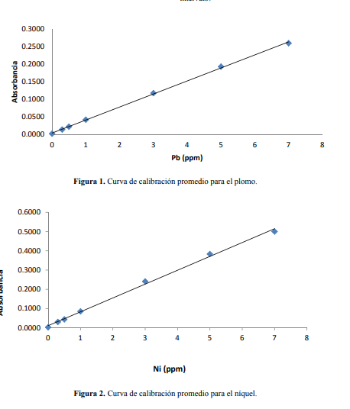
Figura 4. Curvas de calibración. Fuente: Aragón-Briceño, et al. (2011).

Para realizar dicho análisis, la investigación obtuvo siete muestras representadas en las gráficas por los puntos azules de la Figura 4. Cuatro de las siete se realizaron en el intervalo de $0$ a $1$ ppm (partes por millón) porque las normas institucionales de validez indican que es la zona de mayor sensibilidad y si las muestras se ajustan linealmente, los datos son confiables. Además de lo visual, los científicos lo comprueban estadísticamente al proporcionar el coeficiente de correlación, el cual, si tiende a uno quiere decir que las curvas de calibración mostraron linealidad. Se realizó una comparación entre las pendientes de las curvas de calibración para concluir con respecto a la sensibilidad de la muestra en el orden de miligramos por litro. Se concluye que Pb presenta una baja sensibilidad, es mejor que Pb porque tuvo un intervalo de detección menor, esta conclusión es porque la segunda denota una mayor pendiente.

Líneas de Balance
Otro ejemplo que se desea compartir es el de Loría (2013) referente a la Técnica de Líneas de Balance que se usa para organizar información al agrupar actividades similares presentes en un programa de obra. Una vez organizado en un conjunto de líneas rectas con cierta inclinación por actividad se puede emplear la técnica para la revisión del avance de obra, así como de corrección en los tiempos de esta. Las LDB son una gráfica que expresa no sólo los tiempos planeados para la entrega de viviendas sino el cómo deben ser cumplidos esos tiempos (en términos de ritmos).

Como una técnica, las gráficas de líneas rectas que componen las líneas de balance se emplean para mostrar el avance ideal de una obra y el cómo se ejecuta en la realidad, con intención de tomar decisiones en ciertos momentos para ajustarse al plan.

El ejemplo que se mostrará es sobre la construcción de casas en serie, en donde las actividades serán poner cimientos, muros, losas y acabados. Para ello emplean un conjunto de gráficas de líneas rectas en un mismo eje cartesiano por cada actividad para determinar el ritmo de avance para la construcción de viviendas.

En la Figura 5, las líneas punteadas representan el avance real de la actividad, están formadas por un conjunto de gráficas lineales que representan el ritmo de producción de cada actividad. En la fecha de corte (línea roja) se toman decisiones de cómo se han ajustado al plan los avances, puesto que un avance con pendiente mayor que el ideal, aunque implica un ritmo mayor, también implica pérdidas dentro de la construcción, pues se han rentado maquinaria para los tiempos hipotéticos y si se acaba antes esa renta se pierda, por tanto, lo mejor que pueda pasar es que se cumple lo predicho por las líneas continuas. Como se puede notar en esta Figura se presenta una demora en los tiempos de ejecución, debido a que la inclinación de las líneas punteadas es menor que las otras hipotéticas.

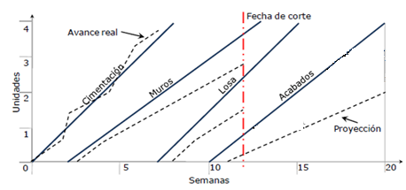
Figura 5. Líneas de Balance. Fuente: Loría (2013).

En la gráfica anterior se presentan dos lecturas que otorgan informaciones distintas:

La lectura horizontal (De izquierda a derecha) permite apreciar que el retraso a corregir es de tres semanas por falta de terminación de acabados de las viviendas, esto se logra mirar la intersección de la recta horizontal (en color rojo) con la última actividad (acabados), que equivale al análisis del proceso de la primera vivienda, la cual se terminaría en la semana 16 y no en la 13 como como estaba planeado.

La lectura vertical (de abajo hacia arriba) señala qué tan alejado está la línea punteada de la recta continua que sale del mismo punto inicial en el eje x (lo real contra lo planeado). Ello permite visualizar el avance de cada actividad por vivienda. Por ejemplo, para el caso de los muros, se identifica la línea continua (avance programado) separada de la punteada (avance real), de tal forma que el avance real queda por debajo del supuesto; incluso la separación de las líneas es mayor a medida no sólo que avanza el tiempo. Esta diferencia en el ritmo de trabajo puede llevar a una toma de decisiones. En el caso de la cimentación, el avance real estuvo por debajo del programado durante las primeras semanas, por lo que se decide incrementar el ritmo de realización, reflejado en el cambio de dirección de la línea punteada. Mediante esta decisión, las líneas punteadas quedan por arriba del supuesto inicial, lo que lleva a disminuir nuevamente el ritmo de producción; estos tipos de ajustes se ven reflejados visualmente como trozos de rectas, con intención de tender a lo planeado (a la línea continua). La gráfica parece poseer una visibilidad dinámica para predecir el comportamiento en días subsecuentes.

Simultáneamente (en la lectura horizontal como en la vertical), los elementos de la gráfica llamados puntos de intersección se convierten en puntos de referencia, claves para la toma de decisiones tanto en su lectura hacia el eje horizontal, como hacia el vertical. La pendiente deja de ser una razón de diferencias de distancias para convertirse en un ritmo de producción que debe mantenerse constante, al aumentar o disminuir, lo que provoca gráficamente una inclinación mayor o menor, respectivamente. En este caso mas no significa mejor, sino intentarse aproximar a lo hipotético, es decir al plan inicial señalado por las líneas continuas del gráfico de líneas de balance.

La gráfica de Líneas de Balance es un ejemplo claro de cómo con ellas se puede evidenciar que un mismo objeto matemático, la gráfica, se usa de diferentes maneras dependiendo de la tarea en la que está inmerso. De ella puede tener diversas significaciones las cuales permiten generar un conocimiento matemático articulado sobre este objeto.

D. La funcionalidad de la línea recta
Si bien la investigación de Tuyub y Buendía tienen más ejemplos, son estos dos se desea que el lector se convenza de que las gráficas lineales se pueden evocar con un nuevo significado, es decir, presentan una resignificación en términos de un argumento visual para realizar una toma de decisiones, en el que la pendiente tomó el rol principal para la comprobación de hipótesis.

En el primer ejemplo, la linealidad en el intervalo de sensibilidad muestra un fuerte significado para determinar confiabilidad de los datos, es decir, un comportamiento lineal en las muestras apoya a una mayor calidad con respecto al método elegido y validado, así como hacer sugerencias con respecto a la cantidad tomada para la experimentación y en comparación con las normas establecidas. Se resignifican no sólo lo que significa la gráfica para el usuario sino los elementos que se ponen en juego como lo son las pendientes, puntos de referencia, proyecciones para predecir los tiempos de construcción, entre otras.

Se puede estimar que las gráficas dentro de la comunidad de estudio son fuente de comunicación para proporcionar resultados a la comunidad de interés; así mismo se emplean como medio para simplificación de datos que en la realidad no son lineales. Además, cuando analizan cualquier fenómeno de interés a investigar se da peso a la inclinación de las recas involucradas (las pendientes) desde un punto de vista cualitativo, sin un valor más que determinar su inclinación en comparación con respecto a otras rectas en un mismo eje cartesiano con el fin de comparar ritmos de cambio. De igual maneras esos ritmos en gráficas lineales se enfatizan como constantes y permiten predecir eventos de interés.

En términos generales se puede hablar de la funcionalidad de la matemática, en particular de la linealidad, que contribuye en la simplificación de análisis para la obtención de resultados y en la comprobación de hipótesis dentro del análisis de datos presentado en Tuyub y Buendía (op. Cit).

Estudiar cómo el uso de las gráficas lineales significa elementos de lo lineal cambia el foco de atención de la adquisición del objeto (graficar una línea recta) hacia el desarrollo de prácticas como la graficación que permiten mirar a las gráficas como un saber continuo y funcional; algo dinámico, temporal y evolutivo, un saber en uso con el que se desarrolla el razonamiento y permite la argumentación en diversas situaciones, con las cuales posee una relación dialéctica. Dejan de ser una entidad objetivada y lista para aplicarse para convertirse en una objetivable, sujeta a procesos continuos de resignificación que reflejan una matemática funcional.

E. Discusión de los dos escenarios: Escolar y científico
Con base a lo mostrado en los apartados anteriores, se puede percatar que la manera en cómo se aprecia la línea recta en el uso que se le dé, se enfoca más a una cualidad llamada linealidad que desde un punto de vista socioepistemológico fue estudiada por Acosta (2011), noción ligada a una cualidad relativa a la proporcionalidad, como lo son los fenómenos asociados a ritmos de cambio constante.

Esta relación entre la proporcionalidad directa y la pendiente de la recta si bien es abordada como ritmos de cambio en Cálculo Diferencial no se vislumbra en ejercicios que pudieran fomentar esta relación unívoca.

El uso de las gráficas lineales permite cambiar la atención del objeto ecuación de la recta a las prácticas de graficación por medio del uso de los elementos que la conforman para estudiar cualidades asociadas a lo lineal. No con ello quiere decir que todo se voltee al uso de gráficas en diferentes escenarios sino más bien se muestra que en éstas desarrolla un pensamiento funcional necesario para el desarrollo profesional y científico.

Es decir, las resignificaciones de la línea recta en diferentes escenarios pueden permitir mirar el potencial que tiene este concepto y que posiblemente no se ha valorado en los escenarios escolares. El resignificar a la recta por medio de uso de las gráficas permite a los científicos la toma de decisiones que es al final de cuentas lo que trata una vida profesional. Por tanto, respondiendo a la introducción de este escrito es imperante que los estudiantes resignifiquen lo que es la línea recta al estimularlos en diferentes escenarios para que esos nuevos significados se interioricen y puedan emplearse de forma orgánica como una herramienta para el desarrollo de problemas no sólo dentro de su vida profesional sino también en su vida escolar.

Por otro lado, en la parte del campo científico, de manera natural el uso de las gráficas es un medio para el empleo de la línea recta como una herramienta para simplificar cuando se analizan fenómenos que por su naturaleza son complejos y para comunicar resultados confiables. Considero que este uso pueda fomentarse en el contexto escolar de alguna manera para desarrollar habilidades o pensamientos en los estudiantes que posean este fin de emplear la gráfica sin necesidad que el ejercicio en clase se los pida.

Para un desarrollo del pensamiento matemático funcional es necesario apostar a resignificaciones continuas de la matemática por medio de referentes de donde se emplea profesional o científicamente en la realidad, el cuestionarse por qué debe ser enseñado este concepto sobre todo en el área de ingeniería.

II. CONSIDERACIONES FINALES
La graficación de la línea recta parece ser una práctica que permite el desarrollo de saberes funcionales asociados a los elementos de las gráficas lineales como son la pendiente y los puntos de referencia. Estos elementos pueden permitir al estudiante tomar decisiones mediante argumentaciones y razonamientos gracias a las resignificaciones de los elementos involucrados. Esto posiblemente se logre confrontando al estudiante con gráficas no convencionales, en la que los ejes sean no necesariamente los habituales, por ejemplo.

Con base a lo señalado en el presente escrito, se propone reconocer el uso situacional a lo largo de los primeros semestres de ingeniería particularmente con las gráficas lineales, y proponer significaciones progresivas, es decir no sólo verlo en un solo momento, sino que sea un significado que acompañe al estudiante y se resignifique dependiendo del nivel de uso que se requiera.

Por tanto, en el contexto de la ingeniería, en donde se enfatiza la aplicación, es inminente favorecer usos de gráficas lineales desde distintos contextos para desarrollar un conocimiento matemático funcional, es decir se sugiere un cambio en el discurso matemático escolar, pero ¿para dónde? La respuesta está en la misma práctica, debemos ahondar en interesarnos por esas prácticas que hay en un ambiente profesional, que al final de cuentas van a ejecutar nuestros alumnos al egresar.

Con todo lo anterior solo queda reflexionar que el dicho popular de “lo que bien se aprende no se olvida” a “lo que se logra resignificar se incorpora de forma orgánica y funcional”.

REFERENCIAS
Acosta, J.A. (2011). La noción de linealidad. Una aproximación epistemológica, cognitiva, didáctica y social [Tesis de doctorado]. https://repositoriodigital.ipn.mx/bitstream/123456789/11045/1/Acosta%20J..pdf.

Aragón-Briceño, C., Ponce C., Coronado V. y Giacomán G. (2011). Evaluación de un método analítico para la determinación de níquel y plomo en sedimento de mar por espectroscopia de absorción atómico. Ingeniería–Revista Académica de la Facultad de Ingeniería, Universidad Autónoma de Yucatán, 15 (1), 1-8.

Buendía, G. (2012). El uso de las gráficas cartesianas. Un estudio con profesores. Educación Matemática 24 (2), 9-36. http://www.scielo.org.mx/pdf//ed/v24n2/v24n2a2.pdf

Camarena, P. (2015). Teoría de las ciencias en contexto y su relación con las competencias. Ingneium, 16(31), 108-127. https://doi.org/10.21500/01247492.1370.

Cantoral, R. (2013). Teoría Socioepistemológica de la Matemática Educativa. Estudios sobre la construcción social del conocimiento. Barcelona, España: Gedisa.

Cordero, F., Cen C. y Suárez L. (2010). Los funcionamientos y formas de las gráficas en los libros de texto: una práctica institucional en el bachillerato. Revista Latinoamericana de Investigación en Matemática Educativa 13(2), 187-214.

Larson, H.E. (2006). Cálculo (8° edición). McGraw Hill.

Loría, J. (2013). Programación de obras con la técnica de líneas de balance. Academia de Ingeniería en México. http://www.ai.org.mx/ai/archivos/coloquios/regional-zona7/Programacion%20de%20Obras%20con%20la%20Tecnica%20de%20la%20Linea%20de%20Balance.pdf.

Montiel, G. y Buendía, G. (2012). Un esquema metodológico para la investigación socioepistemológica: ejemplos e ilustraciones. En A. Rosas y A. Romo. Metodología en Matemática Educativa: visiones y reflexiones (pp. 61-88). Ciudad de México, México: Lectorum.

Ramírez, A. V. (2009). La teoría del conocimiento en investigación científica: una visión actual. Anales de la Facultad de Medicina, 70 (3), 217-224. https://www.redalyc.org/pdf/379/37912410011.pdf

Stewart, J. (1999). Cálculo. Conceptos y contextos. International Thomson Editores S.A. de C.V.

Swokowski, E.W. (1988). Cálculo con Geometría Analítica (2° edición). Grupo Editorial Iberoamérica S.A. de C.V.

Tuyub, I. y Buendía, G. (2017). Gráficas lineales: un proceso de significación a partir de su uso en ingeniería. Revista de Investigación Educativa de la REDIECH, 8 (15), 11-28. https://doi.org/10.33010/ie_rie_rediech.v8i15.44

